470. Кольцо из медного провода массой m=10г помещено в однородное магнитное поле (B=0,5Тл) так, что плоскость кольца составляет угол φ’=60° с линиями магнитной индукции. Определить заряд ΔQ, который пройдет по кольцу, если снять магнитное поле.

m=10 г  В = 0,5 Тл  ρ = 8930кг/м³  α=1,75×10⁻⁸Ом×м  (медь)  φ’=60º - угол между плоскостью кольца и B  φ=90º–60°=30º - угол между нормалью кольца и B | По закону Фарадея ЭДС равно отношению изменения магнитного потока к времени 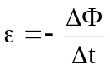. Откуда 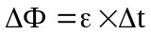.  С другой стороны по закону Ома ε=R×I, где I – проходящий ток. Ток по определению равен отношения проходящего заряда к времени: 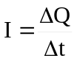, поэтому 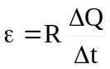. И тогда 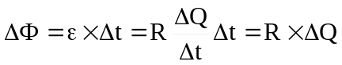. Откуда заряд 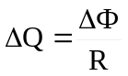.  Сопротивление проводника 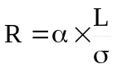, где L – длина проводника, σ – площадь сечения провода, α – удельное сопротивление (для меди  α=1,75×10⁻⁸Ом×м).  Нам известна масса провода. Она равна m=ρ×σ×L, где ρ – плотность меди, откуда 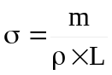. Подставляем 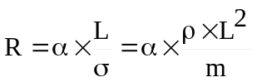. Если радиус круга равен a, то периметр рамки равен L=2π×a, а ее площадь S=π×a². Тогда 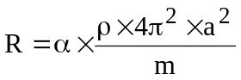, а изменение магнитного потока равно ΔФ=B×S×cosφ=B×π×a²×cosφ, где φ – угол между нормалью к плоскости кольца и магнитной индукцией. Тогда  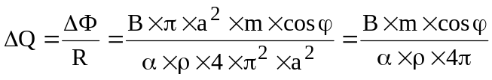.  Подставляем числа (переводя одновременно все величины в систему СИ). 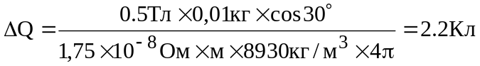.
ΔQ = ?

